系 列 书 推 荐

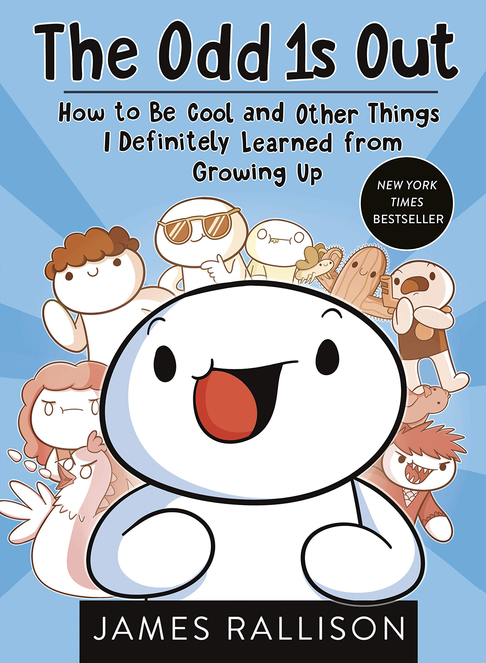
中文书名：《第一部：被排挤的异类：成长教会我的那些事》
英文书名：The Odd 1s Out: How to Be Cool and Other Things I Definitely Learned from Growing Up
作 者：James Rallison
出 版 社：TarcherPerigee
代理公司：Transatlantic /ANA/Echo
出版时间：2018年7月
代理地区：中国大陆、台湾
页 数：240页
审读资料：电子稿
类 型：7-12岁儿童文学

系列简介：

《纽约时报》最畅销书目 --- 《被排挤的异类》改编动画将于2022.10在奈非播出！
共上下两册，还有两本周边活动书和日志书；
第一册在美国及澳大利亚印量超60万册，
第二册2020.3出版，印量超33万册，连续五周霸占《纽约时报》畅销书排行榜
两册书在澳及新西兰销量超10万册
（尽管初期被原美国版本所影响，ANZ仅2500万人口）
2021.12学乐澳大利亚出周边日志本，销量2.3万册；
活动涂鸦书2022.4出版，在澳销售3万册，美国销售近8万册

作者James Rallison是 YouTube 上排名第一的动画师，拥有1800万的全球订阅者
James也是YouTube上的红人，他习惯于以旁观者的视角去观察。
与那些从害羞青年成长为成年人的经历相似，他没有参加过高中聚会，也没有赢过足球比赛。他做的是把自己的观察融入到漫画中，然后放到了互联网上。

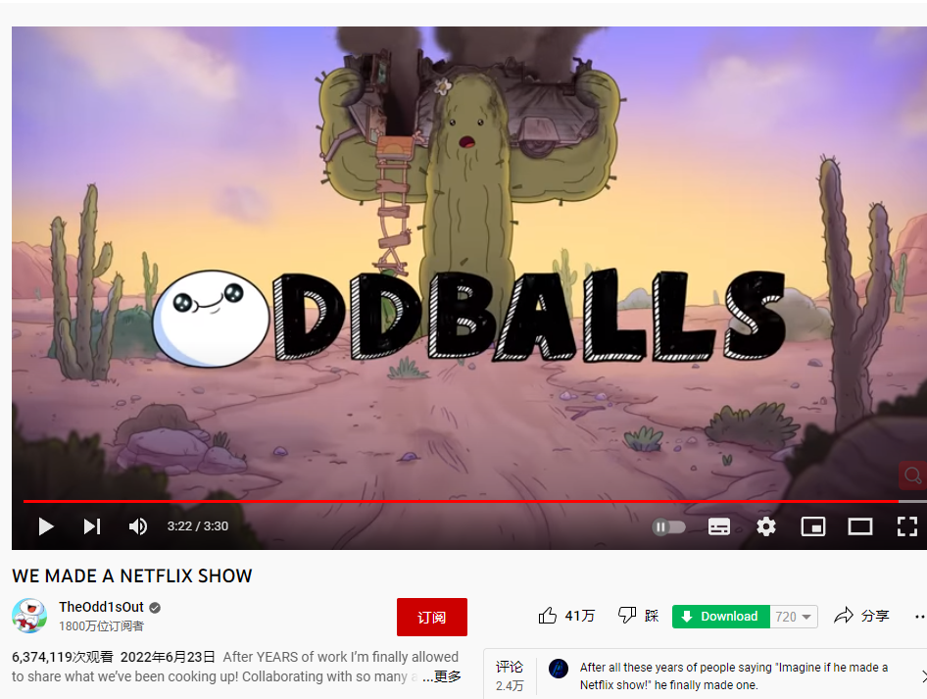

点此观看介绍：WE MADE A NETFLIX SHOW - YouTube

内容简介：

在这些图文并茂的合集中，瑞利森分享了成长过程中跌宕起伏的滑稽故事和他的建议。以一种有趣又有信服力的口吻讲述了许多“特别”的故事。例如分享了自己为什么小时候绘画不好，但最终竟然成为了一名画家；如何在初一保持酷帅的形象？成长过程中各种中二的想法和非主流的穿搭都是为了向世界宣称我们已经不是小学生了！还有我和哥哥之间的逗趣故事，到了九年级的时候又会有哪些有趣的事情发生呢，了解美国教育制度下主人公的学校生活，当然和不少中国孩子们也一样，主人公也曾十分疑惑数理化到底对现实生活有什么用……

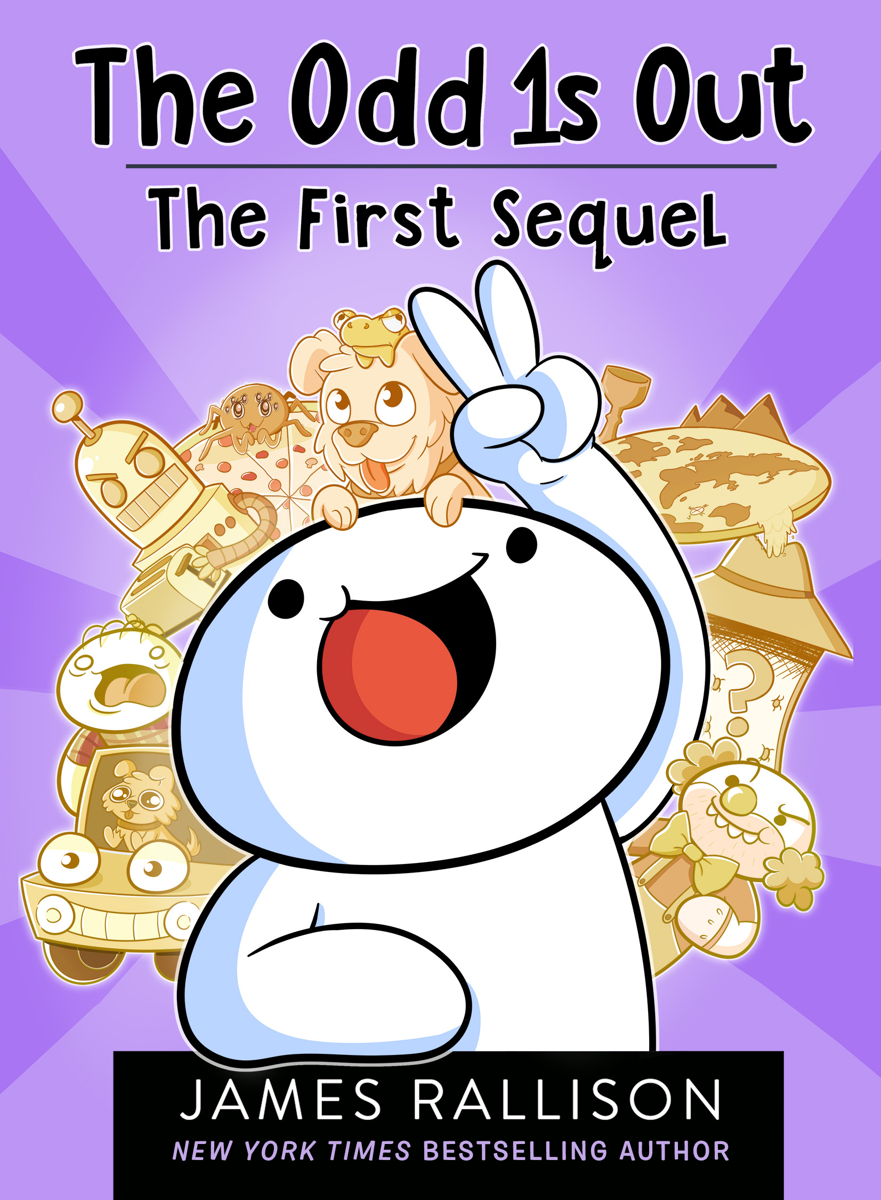
不论是严肃或者是其他类型的故事，每个故事都蕴含他一路学到的教训。第一部续集全是原创的、从未公开过的素材。

中文书名：《第一部续集：被排挤的异类》
英文书名：The Odd 1s Out: The First Sequel
作 者：James Rallison
出 版 社：TarcherPerigee
代理公司：Transatlantic/ANA
出版时间：2020年3月
代理地区：中国大陆、台湾
页 数：224页
审读资料：电子稿
类 型：7-12岁儿童文学

内容简介：

另一部以戏谑的语气讲述了生活中一些最古怪、最有趣的事情，很适合狂热的老粉们以及新的粉丝朋友来一探究竟。在第二部作品，詹姆斯讲述了不同的人物、故事，包括机器人崛起的好处，有问题的披萨配料，奇怪但完全合理的恐惧，不存在但应该存在的发明。

相信你也一定能在这些趣味横生的问题和困惑中找到不少共鸣！

作者简介：

詹姆斯· 瑞利森（James Rallison）从八岁起就开始画漫画了。十六岁时，他创作了网络漫画《被排挤的异类》，现在他已经创作了数百本漫画，并在YouTube上开建了一个动画频道，全球订阅用户达1500多万——平均每天获得1万新订阅用户。这使其成为 YouTube 上排名第一的动画频道。他目前正在与 Netfix 合作开发相关的系列动画片。

内文插图：

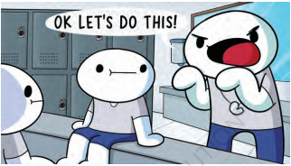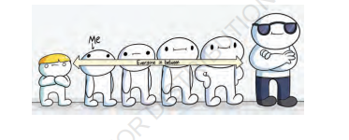
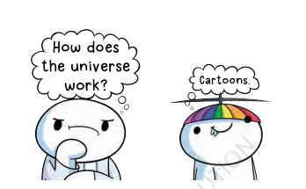

谢谢您的阅读！
请将回馈信息发至：薛肖雁 (Echo@nurnberg.com.cn）
----------------------------------------------------------------------
薛肖雁（Echo Xue）
安德鲁﹒纳伯格联合国际有限公司北京代表处
北京市海淀区中关村大街甲59号中国人民大学文化大厦1705室 邮编：100872
Email: Echo@nurnberg.com.cn
电话：010-82449185
传真：010-82504200
网址：www.nurnberg.com.cn（获取最新书讯）
微博：http://weibo.com/nurnberg
豆瓣小站：http://site.douban.com/110577/
抖音号：安德鲁读书
微信订阅号：安德鲁书讯

